Presseinformation
Et komplet sortiment af badeværelsestilbehør til en attraktiv pris
Indret hele badeværelset med nyt hansgrohe Logis Universal tilbehør
Hasselager, september 2018. Med Logis Universal tilbyder hansgrohe sin hidtil største tilbehørsserie til badeværelset. I det brede produktprogram finder man alt fra kroge og håndklædestænger til sæbedispensere og toiletrulleholdere, der alt sammen er enkelt i designet og passer særligt godt ind på det moderne badeværelse. Kombineret med et attraktivt prisniveau er Logis Universal et oplagt valg i de fleste badindretninger.
17 forskellige tilbehørsdele giver frihed til at indrette
Mange foretrækker, at alt tilbehør på badeværelset matcher hinanden og ikke mindst resten af indretningen i rummet. Når der skal vælges håndklædeholder og sæbeskål er det derfor vigtigt, at tilbehøret er del af en komplet og bred serie. Med 17 forskellige tilbehørsdele er det netop tilfældet for Logis Universal. Her finder man alt det, man har brug for i bruseren, ved badekarret, ved håndvasken og ved toilettet, og det er tilmed enkelt at montere og let at rengøre. Alle dele er holdt i et stilrent look med runde rosetter og slidstærke, skinnende krom-overflader, der kan holde til hverdagens brug. Som på alle andre hansgrohe-produkter er der 5 års produktgaranti på tilbehøret i Logis Universal-serien.
hansgrohe Logis Universal-produkterne
De 17 tilbehørsdele, der alle er klar til salg, er:
- I bruser og ved badekar: Håndklædestang, dobbelt håndklædestang, håndklædehylde med håndklædestang, sæbekurv, badekargreb.
- Ved toilettet: Papirholder, papirholder med låg, dobbelt papirholder, WC-børste til væg.
- Ved håndvasken: Krog, dobbeltkrog, barber-/kosmetikspejl uden eller med LED-lys, håndklædering, sæbeskål, sæbedispenser, tandglas.
hansgrohe er premium-mærket for brusere, brusesystemer, bad- og køkkenarmaturer samt køkkenvaske i den internationale Hansgrohe Group. Med prisbelønnede produkter former hansgrohe vandet i køkkenet og på badeværelset. For her bruger mennesker tid, der er særligt vigtig for dem - og oplever betydningsfulde øjeblikke med vand. hansgrohe udvikler fremtidens løsninger til disse øjeblikke og forener fremragende design, kvalitet med lang levetid og intelligente funktioner for den bedste komfort. hansgrohe gør vand til en storslået oplevelse:

hansgrohe. Meet the beauty of water.

Læs mere om mærket hansgrohe på:
www.facebook.com/hansgrohe
www.twitter.com/hansgrohe_pr
www.pinterest.com/hansgrohe
www.instagram.com/hansgrohe
Yderligere information: Hansgrohe A/S
Marketingafdelingen
Merete Lykke Jensen
Tlf. 86 28 74 00
marketing@hansgrohe.dk
www.hansgrohe.dk
Billedoversigt
Indret hele badeværelset med nyt hansgrohe Logis Universal tilbehør
Download billeder i høj opløsning: http://www.mynewsdesk.com/dk/hansgrohe
Copyright alle billeder: hansgrohe/Hansgrohe SE

I bruseområdet og ved badekarret: Med tre forskellige varianter af håndklædestænger kan de fleste behov dækkes. Badekargrebet skaber sikkerhed i badekarret, og sæbekurven giver plads til dine shampooflasker. | Stilrent og praktisk ved toilettet: WC-børsten og de tre papirholdere er alle lette at montere og passer til den moderne indretning på badeværelset.
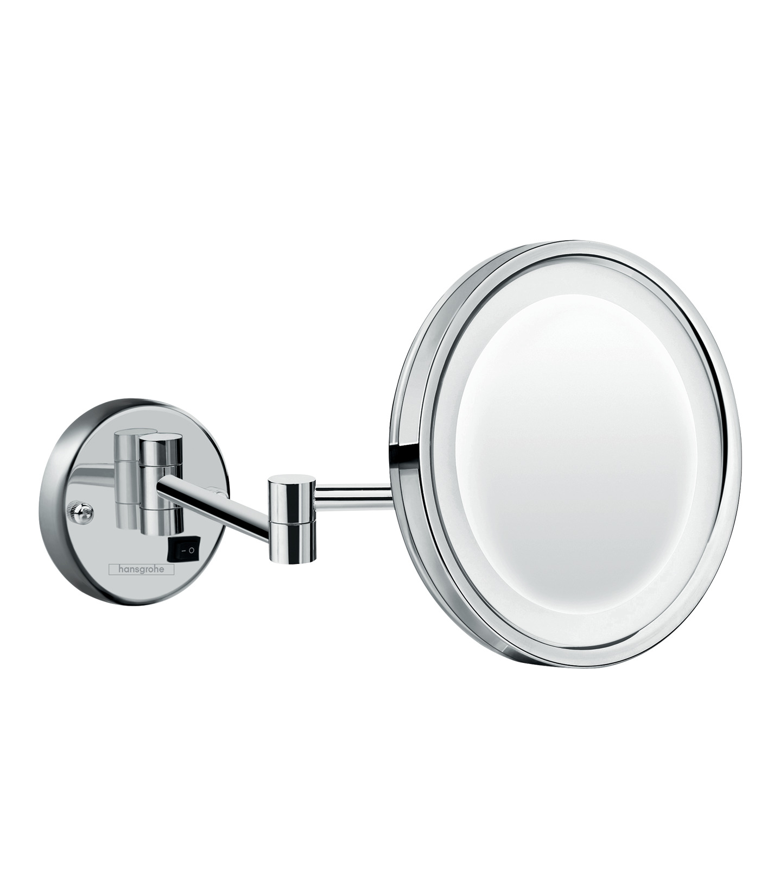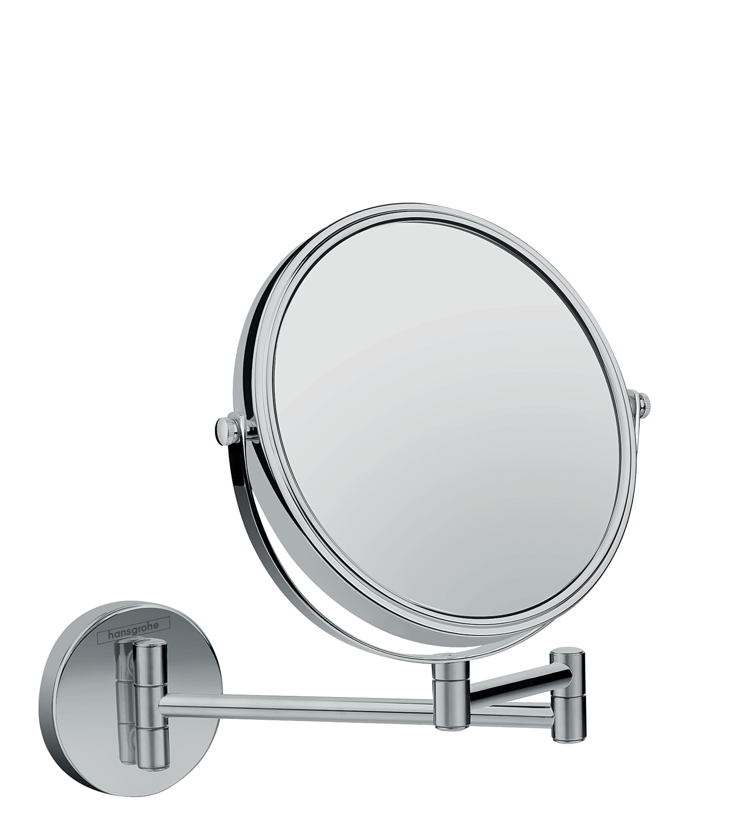

Også ved håndvasken er der mange muligheder for at skabe den perfekte løsning. Håndklæder hænges på en enkelt- eller dobbeltkrog, eller på den enkle håndklædering. Barber-/kosmetikspejlet fås med eller uden LED-lys rundt i kanten. Begge varianter har 3 x forstørrelse og kan flyttes. Tandglas, sæbeskål og sæbedispenser er alle fremstillet i rengøringsvenlig glas, der med sin bløde overflade er behageligt at røre ved.

Copyright: Vi skal gøre opmærksom på, at vi har begrænset brugsret til disse billeder. Alle yderligere rettigheder tilhører den respektive fotograf. Billeder, som Hansgrohe SE har copyright på, må kun anvendes honorarfrit, hvis de entydigt og udtrykkeligt tjener præsentation eller markedsføring af ydelser, produkter eller projekter tilhørende virksomheden Hansgrohe SE og/eller et af virksomhedens mærker (hansgrohe, AXOR). Alle andre billeder må kun benyttes i direkte sammenhæng med den pressemeddelelse, de hører til. Ønskes billederne brugt i anden sammenhæng, kræves den respektive rettighedsindehavers godkendelse og godtgørelse efter aftale med denne.

